- Indico a realização de limpeza e manutenção na área de lazer e no campo society, localizados na Estrada Municipal Francisco Eugênio Bicudo, Campo Grande. Há muito mato no local, além de falta de areia. Seguem fotos.
- Indico a realização de limpeza e de manutenção na área de lazer localizada na Rua Marginal, no Bairro Bandeira Branca II, pois segundo relatos de moradores, foi encontrada uma cobra nesse local que é frequentado por várias crianças. Seguem fotos.
- Indico a colocação de areia e instalação de iluminação no campo society existente na Rua Marginal, no Bairro Bandeira Branca II. Segue foto.
- Indico a colocação de cobertura no ponto de ônibus localizado dentro do CDHU do Bairro Bandeira Branca II, pois moradores reclamam da exposição ao sol e à chuva. Segue foto.
- Indico que seja notificado urgentemente o proprietário do terreno localizado na Rua Paraíba, no Jd. das Indústrias, entre os nºs 400 e 418, pois esse terreno tem causado transtornos aos moradores devido à proliferação de animais peçonhentos e de focos de dengue. Além do mato alto e muito lixo, o mesmo também tem sido esconderijo de delinquentes. Seguem fotos do local.
- Indico a pintura de faixa para travessia de pedestres defronte da EMEI Zilda Arns, localizada na Av. Dante Siani, no Jd. Santa Marina. Segue foto.
- Indico a revitalização da praça localizada na Rua Conselheiro Antonio Prado, no Pq. Itamarati, defronte do nº 543. Seguem fotos.
- Indico a realização urgente de poda de árvores na Rua Egídio Valio, no Bairro Cidade Salvador, defronte do nº 180, pois as mesmas atrapalham a iluminação da via. Segue foto.

- Indico a realização de limpeza na calçada da Rua Egídio Valio, no Bairro Cidade Salvador, na altura do nº 180, pois o mato está alto e há acúmulo de lixo, atraindo roedores. Os moradores temem pelo fato do local ser próximo a uma escola infantil. Seguem fotos.
- Indico a colocação de faixa e de sinalização na Rua Egídio Valio, no Bairro Cidade Salvador, indicando a existência de escola infantil na via. Segue foto.
- Indico a realização de limpeza na calçada da Rua Izidoro Collaco Villela, no Bairro Cidade Nova Jacareí, pois há muito mato e lixo. Moradores reclamam que têm que andar pela via correndo o risco de serem atropelados. Seguem fotos.
- Indico a realização de limpeza na calçada da Rua Gaspar Gomes da Costa, no Bairro Cidade Nova Jacareí, na altura do nº 462, pois o mato encontra-se alto e invadindo a via. Segue foto.
––––– Não houve mais indicações do vereador para a S.O. de 14/05/2014 –––––
INDICAÇÃO (RELATÓRIO 0700/14) – VEREADOR ROGÉRIO TIMÓTEO – ITEM “A”
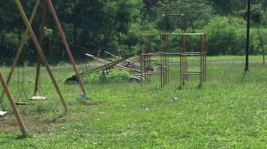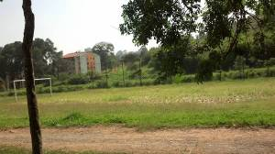

INDICAÇÃO (RELATÓRIO 0700/14) – VEREADOR ROGÉRIO TIMÓTEO – ITEM “B”
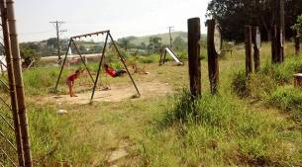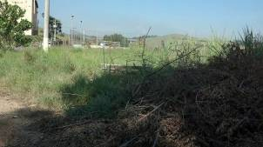
INDICAÇÃO (RELATÓRIO 0700/14) – VEREADOR ROGÉRIO TIMÓTEO – ITEM “C”
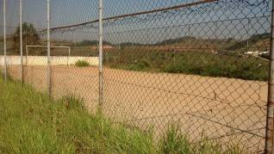

INDICAÇÃO (RELATÓRIO 0700/14) – VEREADOR ROGÉRIO TIMÓTEO – ITEM “D”
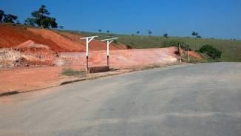

INDICAÇÃO (RELATÓRIO 0700/14) – VEREADOR ROGÉRIO TIMÓTEO – ITEM “E”
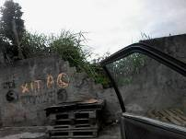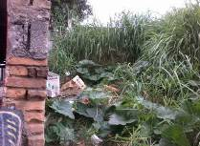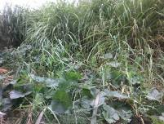

INDICAÇÃO (RELATÓRIO 0700/14) – VEREADOR ROGÉRIO TIMÓTEO – ITEM “F”
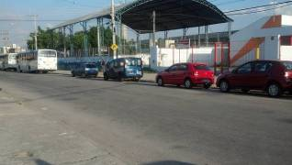

INDICAÇÃO (RELATÓRIO 0700/14) – VEREADOR ROGÉRIO TIMÓTEO – ITEM “G”
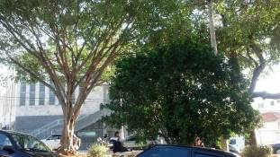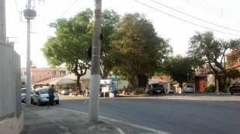

INDICAÇÃO (RELATÓRIO 0700/14) – VEREADOR ROGÉRIO TIMÓTEO – ITEM “H”
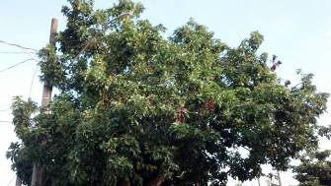

INDICAÇÃO (RELATÓRIO 0700/14) – VEREADOR ROGÉRIO TIMÓTEO – ITEM “I”
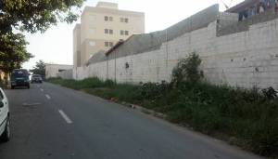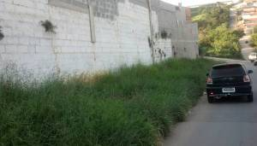

INDICAÇÃO (RELATÓRIO 0700/14) – VEREADOR ROGÉRIO TIMÓTEO – ITEM “J”
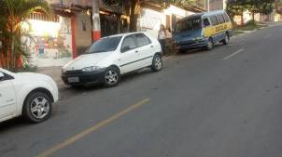

INDICAÇÃO (RELATÓRIO 0700/14) – VEREADOR ROGÉRIO TIMÓTEO – ITEM “K”
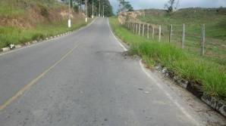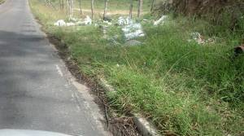

INDICAÇÃO (RELATÓRIO 0700/14) – VEREADOR ROGÉRIO TIMÓTEO – ITEM “L”
